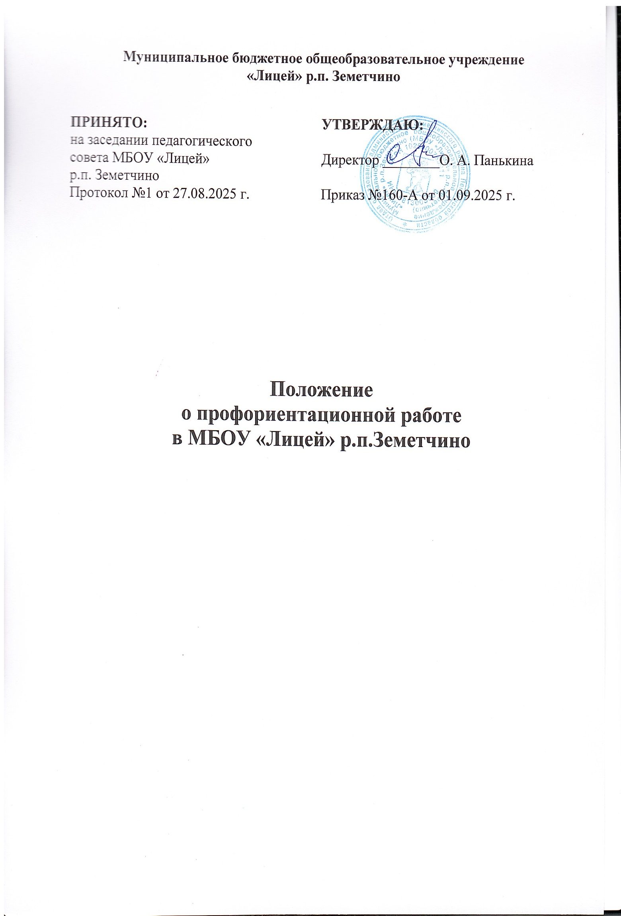

# 1. Общие положения

* 1. Профориентационная работа в МБОУ «Лицей» р.п. Земетчино (далее – лицей) реализуется в соответствии с письмами Минпросвещения от 01.06.2023 № АБ-2324/05 «О внедрении Единой модели профессиональной ориентации», от 17.08.2023 № ДГ-1773/05 «О направлении Методических рекомендаций по реализации профориентационного минимума в образовательных организациях РФ и Порядка реализации профориентационного минимума в образовательных организациях РФ, реализующих образовательные программы основного общего и среднего общего образования в 2023/2024 учебном году», Методическими рекомендациями по реализации Единой модели профориентации обучающихся 6–11 классов образовательных организаций РФ, реализующих образовательные программы основного общего и среднего общего образования (письмо Минпросвещения от 23.08.2024 № АЗ-1705/05 «О направлении информации»).
  2. Профориентационная работа в лицее основывается на дифференцированном подходе к обучающимся, который учитывает возрастные и психологические особенности школьников, их интересы, ценностные ориентации, жизненные планы, уровень образовательных результатов.
  3. Профориентационная работа в лицее должна оптимально сочетать массовые, групповые и индивидуальные формы.
  4. Профориентационная работа в лицее должна обеспечивать взаимосвязь лицея, семьи, профессиональных учебных заведений, центров профориентации молодежи, службы занятости, общественных молодежных организаций.
  5. Цель профориентационной работы в лицеее: формирование готовности учеников к профессиональному самоопределению через активизацию процесса профессионального самоопределения обучающихся, включающего получение знаний о мире профессионального труда, формирование положительного отношения к самому себе, осознание своей индивидуальности, уверенности в своих силах, применительно к реализации себя в будущей профессии; развитие способностей к профессиональной адаптации в современных социально-экономических условиях; повышение уровня психологической компетенции обучающихся за счет формирования соответствующих знаний и умений, расширение границ самовосприятия, раскрытие потребности в самосовершенствовании.
  6. Задачи профориентационной работы в лицее:
* создать школьную систему комплексной квалифицированной работы по профориентационной работы с обучающимися, в том числе систему профессионального просвещения и консультирования обучающихся;
* организовать участие педагогического коллектива, родительской общественности, специалистов соответствующих организаций и учреждений в процессе профориентации обучающихся;
* способствовать профессиональному самоопределению обучающихся через вовлечение в различные виды деятельности, в том числе творческой, в учебное и внеучебное время;
* способствовать формированию у обучающихся сознательного подхода к выбору профессии в соответствии с их интересами, состоянием здоровья и особенностями и с учетом потребности региона в кадрах;
* способствовать формированию у обучающихся профессиональных намерений на основе комплексного изучения личности обучающихся с учетом их индивидуальных психофизиологических особенностей, состояния здоровья, а также потребностей региона в кадрах;
* обеспечить профориентационную направленность учебных программ и учебно- воспитательного процесса в целом;
* обеспечить дифференцированное обучение школьников для более полного раскрытия их индивидуальных интересов, способностей и склонностей;
* обеспечить использование возможностей социально-психологической службы школы для организации и проведения профориентационной работы.

# Организация профориентационной работы в лицее

* 1. Профориентационная работа в лицее реализуется в соответствии с ООП лицея. Содержание профориентационной работы описано в рабочих программах воспитания НОО, ООО и СОО и конкретизировано в календарных планах воспитательной работы уровней НОО, ООО и СОО, планах внеурочной деятельности и учебных планах ООО и СОО.
  2. Профориентационная работа в лицее строится по направлениям:
* профессиональное информирование – ознакомление обучающихся с современными видами производства, состоянием рынка труда, потребностями хозяйственного комплекса в квалифицированных кадрах, содержанием и перспективами развития рынка профессий, формами и условиями их освоения, требованиями, которым должны соответствовать люди соответствующей профессии, возможностями профессионально-квалификационного роста и самосовершенствования в процессе трудовой деятельности;
* профессиональная консультация – оказание помощи обучающимся в профессиональном самоопределении с целью принятия ими осознанного решения о выборе профессионального пути;
* профессиональный подбор – представление рекомендаций обучающимся о возможных направлениях профессиональной деятельности, наиболее соответствующих их психологическим, психофизическим, физиологическим особенностям, на основе результатов психологической, психофизической и медицинской диагностики;
* профессиональная, производственная и социальная адаптация – система мер, способствующих профессиональному становлению работника, формированию у него соответствующих социальных, профессиональных качеств, установок и потребностей к активному творческому труду, достижению высшего уровня профессионализма.
  1. С учетом психологических и возрастных особенностей школьников содержание профориентационной работы в лицее дифференцируется по уровням общего образования.
     1. На уровне НОО профориентационная работа направлена:
* на развитие ценностного отношения к труду, понимание его роли в жизни человека и в обществе;
* развитие интереса к учебно-познавательной деятельности, основанной на участии детей в различных видах деятельности.
  + 1. На уровне ООО профориентационная работа направлена:
       1. В 5–7-х классах:
          - на развитие у школьников личностного интереса к профессиональной деятельности;
          - формирование образа «Я»;
          - приобретение первоначального опыта в различных сферах социально-профессиональной практики: технике, искусстве, медицине, педагогике, сельском хозяйстве, экономике, культуре. Этому способствует выполнение обучающимися профессиональных проб, которые позволяют соотнести свои индивидуальные возможности с требованиями, предъявляемыми профессиональной деятельностью к человеку.
       2. В 8–9-х классах:
          - на уточнение образовательного запроса в ходе элективных и факультативных курсов;
          - групповое и индивидуальное консультирование с целью оказания помощи в выборе профиля обучения.
    2. На уровне СОО профориентационная работа направлена:
* на формирование навыков самообразования, саморазвития;
* определение и формирование профессиональных качеств для работы в интересующих обучающегося профессиональных областях;
* коррекцию профессиональных планов;
* оценку готовности к избранной профессиональной деятельности.

# Реализация профориентационной работы в лицее

* 1. Профориентационная работа реализуется в образовательном процессе школы:
* через единство всех видов образовательной деятельности обучающихся;
* взаимодействие с учреждениями среднего и высшего профессионального образования;
* взаимодействие с предприятиями (организациями).
  1. Профориентационная работа реализуется в рамках Единой модели профориентации школьников и в соответствии с письмами Минпросвещения от 01.06.2023 № АБ-2324/05 «О внедрении Единой модели профессиональной ориентации», от 17.08.2023 № ДГ-1773/05 «О направлении Методических рекомендаций по реализации профориентационного минимума в образовательных организациях РФ и Порядка реализации профориентационного минимума в образовательных организациях РФ, реализующих образовательные программы основного общего и среднего общего образования в 2023/2024 учебном году», Методическими рекомендациями по реализации Единой модели профориентации обучающихся 6–11 классов образовательных организаций РФ, реализующих образовательные программы основного общего и среднего общего образования (письмо Минпросвещения от 23.08.2024 № АЗ-1705/05 «О направлении информации»).
  2. Профориентационная работа может реализоваться в форматах:
* внеурочная деятельность;
* урочная деятельность;
* взаимодействие с родителями/законными представителями;
* практико-ориентированный модуль;
* профессиональное обучение;
* профильные предпрофессиональные классы;
* детско-взрослые саморазвивающиеся сообщества;
* детские общественные объединения;
* дополнительное образование.
  1. Профориентационную работу обеспечивает школьная служба профориентации. В ее состав входят заместитель директора, педагоги-навигаторы, классные руководители, педагоги- предметники, библиотекарь, социальный педагог, педагог-психолог, медицинский работник, детские профориентационные общественные объединения, родители/законные представители.
  2. В школе могут быть созданы детские профориентационные общественные объединения и детско-взрослые саморазвивающиеся сообщества, которые ведут профориентационную работу через разнообразные виды деятельности (исследовательская, проектная деятельность, мастер- классы, выставки работ, встречи со специалистами различных профессиональных областей, творческие мастерские и т.д.).

# Обязанности школьной службы профориентации

* 1. Ответственным за работу школьной службы профориентации и организацию профориентационной работы в лицее является заместитель директора школы по воспитательной работе.
     1. Функции ответственного за профориентационную работу:
* управление деятельностью школьной профориентационной службы, ее контроль и координация;
* поддержание связей школы с социальными партнерами школы в рамках реализации Единой системы профориентации обучающихся на уровне основного и среднего общего образования;
* планирование, организация, контроль и координация деятельности педагогического коллектива по формированию готовности обучающихся к профильному и профессиональному самоопределению в соответствии с ООП ОО;
* анализ и коррекция профориентационной деятельности педагогического коллектива: консультации учителей-предметников, классных руководителей по организации системы учебно-воспитательной работы, направленной на профессиональное самоопределение обучающихся;
* участие в совещаниях педагогического совета и производственных совещаниях по проблемам профильного и профессионального самоопределения обучающихся;
* организация участия одаренных обучающихся в олимпиадах и конкурсах разного уровня;
* своевременное повышение компетентности классных руководителей, педагогов- предметников, педагога-психолога, социального педагога, педагога-библиотекаря по вопросам профориентации и профессионального самоопределения обучающихся;
* контроль деятельности классных руководителей, педагогов-предметников, педагога- психолога, социального педагога, педагога-библиотекаря в рамках профильного обучения и профессионального самоопределения обучающихся;
* контроль уровня развития разнообразных форм предпрофильной подготовки и профильного обучения обучающихся (кружки, факультативы, элективные курсы, профессиональные пробы, исследовательские проекты и т.п.).
  1. Педагоги-навигаторы
     1. Педагог-навигатор – специалист, непосредственно осуществляющий педагогическую поддержку обучающихся в процессе формирования и дальнейшей реализации их индивидуальных образовательно-профессиональных траекторий.
     2. В качестве педагогов-навигаторов могут выступать педагоги-психологи, педагогические работники начального, основного и среднего общего образования, дополнительного образования.
     3. Педагог-навигатор должен пройти обучение по специализированной программе ДПО в общем объеме не менее 36 академических часов. Программа направлена на совершенствование профессиональных компетенций по формированию осознанности и готовности к профессиональному самоопределению у обучающихся 6–11-х классов.
     4. Педагог-навигатор непосредственно сопровождает профориентационные мероприятия в школе.
     5. Педагог-навигатор формирует списки участников проекта «Билет в будущее», собирает согласия с родителей обучающихся для участия в проекте, проводит всероссийские профориентационные онлайн-уроки, комплексные онлайн-диагностики и групповые консультации, организует и сопровождает обучающихся на мероприятия профессионального выбора в регионе, собирает и передает отчетную документацию.
  2. Классные руководители
     1. Классный руководитель, опираясь на основную образовательную программу в части рабочей программы воспитания и календарного плана воспитательной работы соответствующего уровня

образования, предусматривает в плане воспитательной работы с классом мероприятия по поддержке профессионального самоопределения обучающихся конкретного класса.

* + 1. В плане следует отразить разнообразные формы и виды профориентационной работы с учениками:
* индивидуальные и групповые профориентационные беседы, диспуты, конференции;
* психолого-педагогические наблюдения склонностей обучающихся: данные наблюдений, анкет, тестов фиксируются в индивидуальной карте ученика (портфолио);
* помощь обучающимся в выборе образовательной траектории: определении профильного обучения и профессионального становления, анализе достижений, формировании портфолио;
* организация посещения обучающимися дней открытых дверей в высших учебных заведениях и организациях среднего профессионального образования;
* организация тематических и комплексных экскурсий класса на предприятия;
* помощь школьному педагогу-психологу в проведении анкетирования обучающихся и их родителей по проблеме самоопределения;
* встречи обучающихся с выпускниками школы – студентами высших учебных заведений и обучающимися организаций среднего профессионального образования;
* родительские собрания с обсуждением проблем формирования готовности обучающихся к профессиональному самоопределению.
  1. Педагоги-предметники

Педагоги-предметники на уроках и во внеурочное время ведут работу по следующим направлениям:

* показывают обучающимся роль труда в жизни человека;
* привлекают обучающихся к выполнению трудовых дел;
* организуют тематические ознакомительные экскурсии обучающихся в учреждения и предприятия;
* вовлекают обучающихся в различные виды учебно-познавательной деятельности (трудовой, игровой, исследовательской);
* знакомят обучающихся с миром профессий;
* способствуют развитию познавательного интереса и творческой направленности личности школьников, используя разнообразные методы и средства: проектную деятельность, деловые игры, семинары, круглые столы, конференции, предметные недели, олимпиады, факультативы, конкурсы стенных газет, домашние сочинения и т. д.;
* обеспечивают профориентационную направленность уроков, формируют у обучающихся общетрудовые, профессионально важные навыки;
* способствуют формированию у школьников адекватной самооценки;
* проводят наблюдения с целью выявления склонностей и способностей обучающихся;
* адаптируют профильные программы в зависимости от профиля класса, особенностей обучающихся.
  1. Педагог-библиотекарь

Педагог-библиотекарь ведет профориентационную работу через следующие виды деятельности:

* регулярно подбирает литературу для учителей и обучающихся (по годам обучения) по профориентации;
* изучает читательские интересы обучающихся и рекомендует им литературу, помогающую в выборе профессии;
* организует групповые чтения, читательские диспуты и иные мероприятия на темы выбора профессии;
* накапливает, обобщает и систематизирует методические материалы, справочные данные о потребностях региона в кадрах и другие вспомогательные материалы (фотографии, вырезки, схемы, проспекты, программы, описания профессий);
* регулярно устраивает выставки литературы о профессиях по сферам и отраслям (машиностроение, транспорт, строительство, в мире искусства и т. д.).
  1. Социальный педагог

Социальный педагог ведет профориентационную работу через следующие виды деятельности:

* способствует формированию у обучающихся группы риска адекватной самооценки через оказание им педагогической поддержки в процессе их профессионального и жизненного самоопределения;
* консультирует обучающихся по социальным вопросам;
* анализирует социальные факторы, затрудняющие процесс самоопределения школьника, дает объективную оценку их влияния;
* консультирует классных руководителей, педагогов-предметников по вопросам профессионального самоопределения обучающихся в соответствии с социальными факторами.
  1. Педагог-психолог

Педагог-психолог ведет профориентационную работу через следующие виды деятельности:

* изучает профессиональные интересы и склонности обучающихся;
* осуществляет мониторинг готовности обучающегося к профильному и профессиональному самоопределению путем анкетирования обучающихся и их родителей/законных представителей;
* проводит тренинговые занятия по профориентации обучающихся;
* осуществляет психологическое просвещение родителей/законных представителей и педагогов на тему выбора профессии;
* консультирует обучающихся с учетом их возрастных особенностей;
* организует выступления родителей обучающихся перед учениками с информацией о своей профессии;
* выявляет особенности детей с целью оказания помощи обучающимся и педагогам;
* помогает обучающимся объективно оценить их интересы и склонности;
* создает базу данных по профессиональной диагностике.
  1. Медицинский работник

Медицинский работник ведет профориентационную работу через следующие виды деятельности:

* способствует формированию у школьников установки на здоровый образ жизни;
* проводит с обучающимися беседы о взаимосвязи успешности профессиональной карьеры и здоровья человека;
* проводит консультации для обучающихся и их родителей о влиянии той или иной профессии на состояние здоровья человека.
  1. Родители (законные представители)

Родители (законные представители) вовлечены в профориентационную работу через следующие виды деятельности:

* участвуют в публичном освещении своей профессии перед обучающимися;
* участвуют в организации посещения обучающимися дней открытых дверей в высших учебных заведениях и организациях среднего профессионального образования, а также других организаций и предприятий;
* участвуют в родительских собраниях с обсуждением проблем формирования готовности обучающихся к профессиональному самоопределению;
* участвуют в деятельности детско-взрослых саморазвивающихся сообществ и детских профориентационных общественных объединений;
* участвуют в организации и проведении совместных КТД, олимпиадах, конкурсах.

1. Документация по профориентационной работе

Основными документами, регулирующими профориентацию обучающихся в образовательной организации, являются:

* настоящее положение о профориентационной работе;
* ООП НОО, ООО, СОО, в том числе рабочая программа воспитания и календарные планы воспитательной работы по уровням образования.